Nachdenkzettel zu GUI Programmierung

Robin Schmidt 44783,
Marvin Helmer 44479
….....................................................................................................
Vorname, Name, Matrikelnummer

1. Welche Layout-Manager würden Sie verwenden, um das folgende Fens-
ter zu realisieren (Abbildung 1)? Zeichnen Sie die Layout-Manager direkt in die
Abbildung. Tipp: Folgende Layout-Manager wurden in der Vorlesung besprochen:
BorderPane, HBox, VBox, StackPane, GridPane, FlowPane, TilePane.

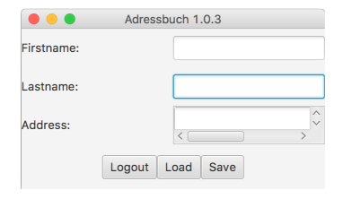
GridPane (2 Spalten, 3 Zeilen):
Namen, Adressfelder

HBox:
Buttons (Logout, Load, Save)

2. Eventhandler
a) Geben Sie ein Beispiel für die zwei Formen von JavaFX Eventhandlern (alt und seit Java8)

Beispiel 1: Anonyme Innere Klasse

Es wird ein anonymes Eventhandler-Objekt erstellt, in dem die Handle Methode überschrieben wird, welche den Eventcode ausführt.

Beispiel 2: Lambda Funktion

Die Syntax ist kürzer, ist von der funktionsweise identisch (Beispiel 1).

b) Welche Möglichkeit gibt es in JavaFX, nach einer bestimmten Zeit einen Handler-Callback zu bekommen?

Timeline timeline = new Timeline(
new KeyFrame(Duration.seconds(2), event -> {
System.out.println("Handler aufgerufen nach 2 Sekunden");
})
);

Wozu könnte man das verwenden?

Zur Aktualisierung der Timeline des Mediaplayers.

3. GUI: 1. Zeichnen Sie das Fenster mit Inhalt, das durch den JavaFX Code beschrieben wird. 2. Was macht der Handler?

public class LayoutExample extends Application
{
private TextField inputArea = new TextField();
private TextArea outputArea = new TextArea();
public static void main(String[] args)
{ Application.launch(args); }
@Override
public void start(Stage stage)
{
Label headerLbl = new Label("Please insert Message in TextArea!");
Label inputLbl = new Label("Input: ");
Label outputLbl = new Label("Output: ");
Button okBtn = new Button("OK");
HBox output = new HBox();
output.getChildren().addAll(outputLbl, outputArea);

okBtn.addEventHandler(MouseEvent.MOUSE_CLICKED,
event -> outputArea.appendText("You: " + inputArea.getText() + "\n"));

BorderPane root = new BorderPane();
root.setTop(headerLbl);
root.setRight(okBtn);
root.setBottom(output);
root.setLeft(inputLbl);
root.setCenter(inputArea);
Scene scene = new Scene(root);
stage.setScene(scene);
stage.setTitle("SE2 Nachdenkzettel GUI");
stage.show();
}
}
SE2 Nachdenkzettel GUI

Please insert Message in TextArea!

OK
input:

Output:

Der Output-Area wird „You“ mit dem Text aus der Input Area hinzugefügt.

4. Strukturen: Beschreiben Sie das Dokument einmal als Baum aus graphischen Nodes und einmal in Form eines serialisierten Textes (wie Html/xml). Die Tags dafür können Sie frei erfinden

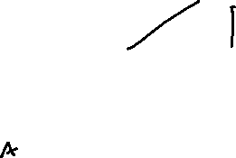
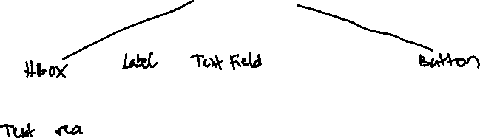


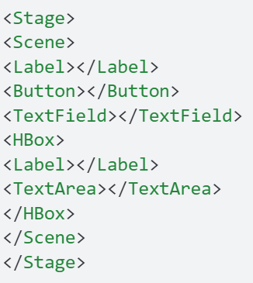

5. GUI Thread und andere…
a) Sie wollen Ihre JavaFX Application Unit Testen. Was für ein Problem tritt auf?
Tipp: https://medium.com/information-and-technology/test-driven-development-in-javafx-with-testfx-66a84cd561e0

b) Sie müssen Dinge im Background machen und können den Main GUI Thread nicht dafür nehmen? Sie müssen Daten zwischen GUI und Restapplikation austauschen?
→ Was macht die Task Class in JavaFX?
Tipp: https://docs.oracle.com/javafx/2/threads/jfxpub-threads.htm



